FUNDAMENTOS DE

programación

PRACTICAS DE JAVA NETBEANS (1-12)

**NOMBRE:**

FABIAN YAHVE PEÑA PEREZ

**NUMERO DE CONTROL:**

23580065

**DOCENTE:**

ILEANA DEYANIRA TREJO GARCIA

**CARRERA:**

ING. TECNOLOGIAS DE LA INFORMACION Y COMUNICACIONES

**SEMESTRE:**

1ER SEMESTRE

**FECHA:**

29-OCTUBRE-2023

PRACTICA-1

MENSAJE DE PANTALLA

EVIDENCIAS:

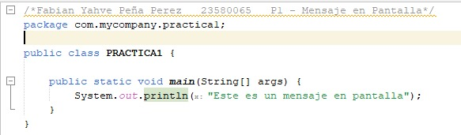

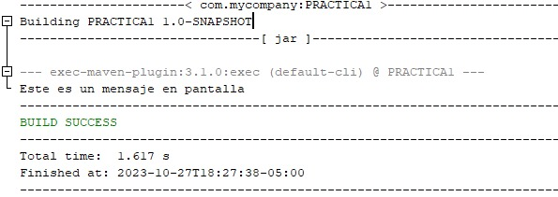

PRACTICA-2

MENSAJE DE SALUDO Y NOMBRE

EVIDENCIAS:

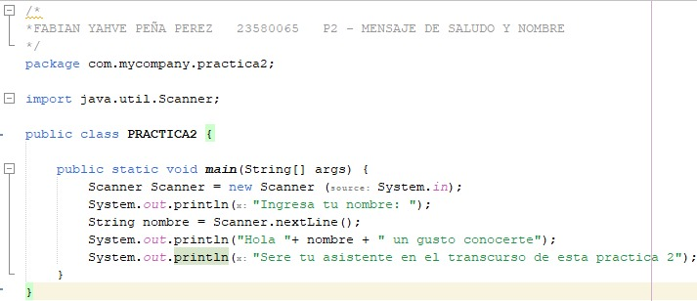

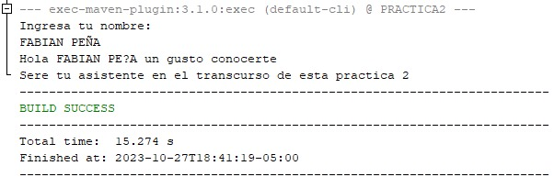

PRACTICA-3

DIAS QUE SI SE LABORA Y QUE NO SE LABORA DE UN TRABAJO

EVIDENCIAS:

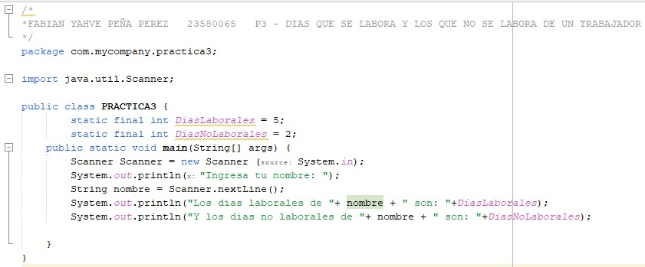

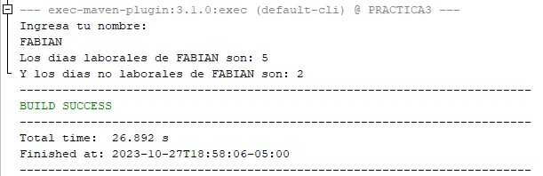

PRACTICA-4

DIAS QUE PUEDES LABORAR Y DIAS QUE NO PUEDES LABORAR

EVIDENCIAS:

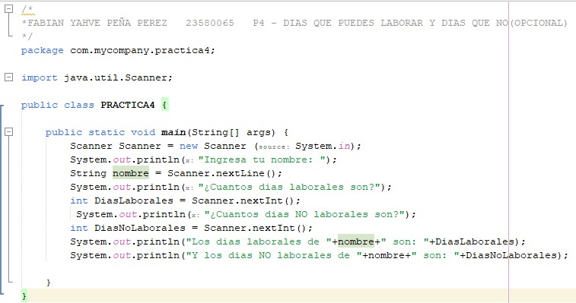

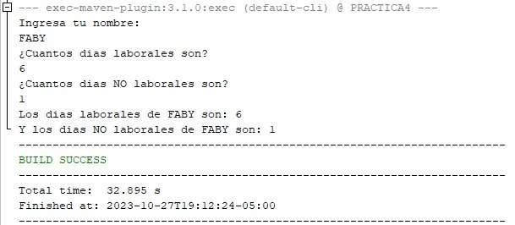

PRACTICA-5

FACTORIAL DE UN NUMERO

EVIDENCIAS:

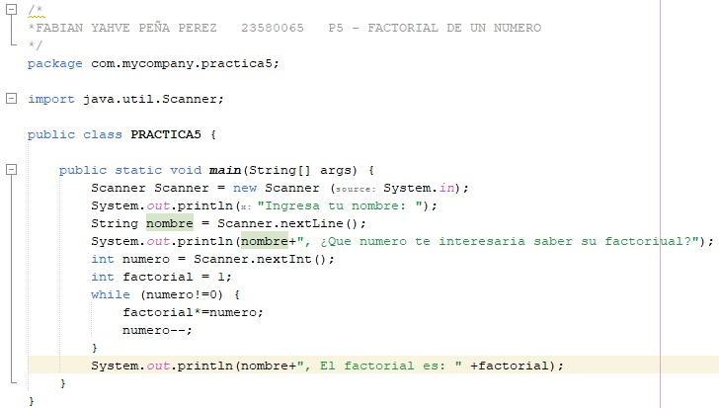

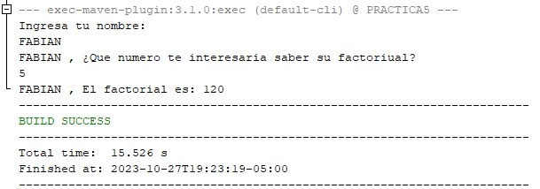

PRACTICA-6

FACTORIAL DE N NUMEROS

EVIDENCIAS:

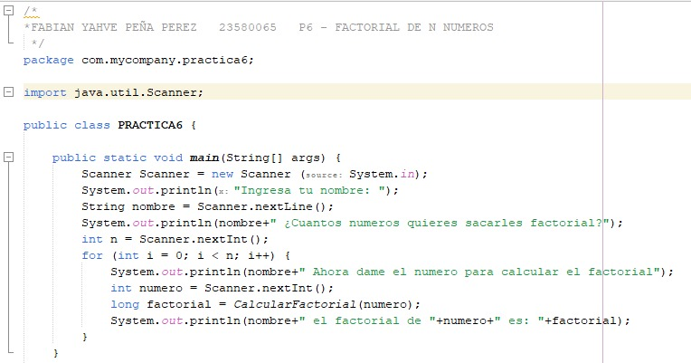

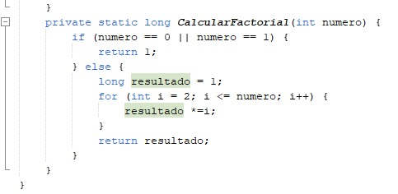

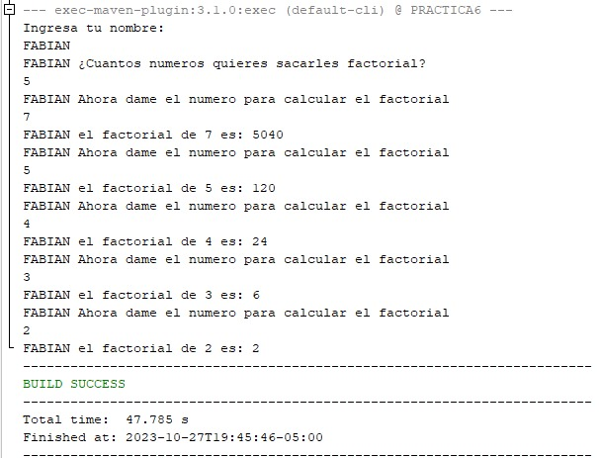

PRACTICA-7

CONVERSION DE GRADOS C y F

EVIDENCIAS:

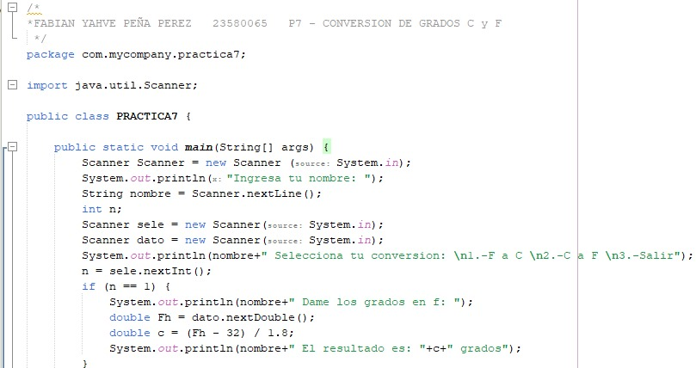

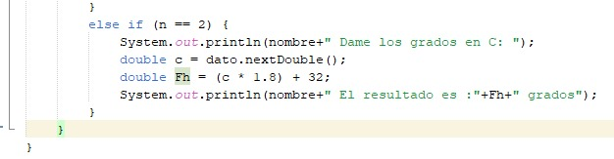

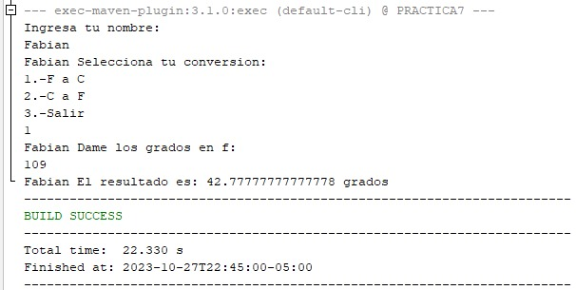

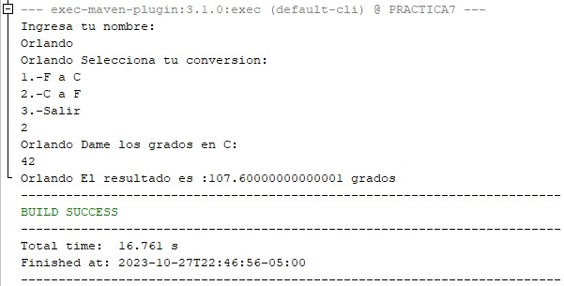

PRACTICA-8

PROMEDIO DE 8 CALIFICACIONES

EVIDENCIAS:

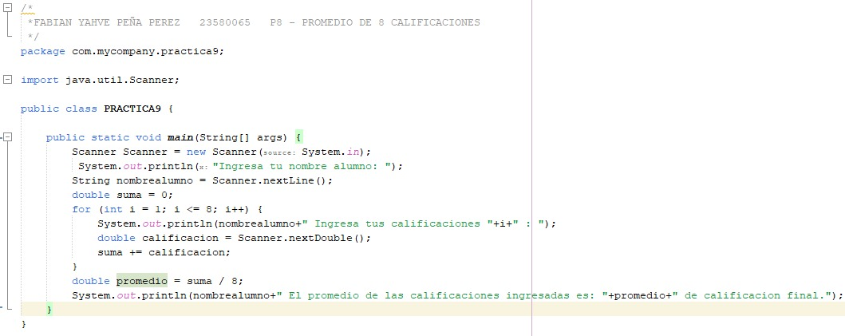

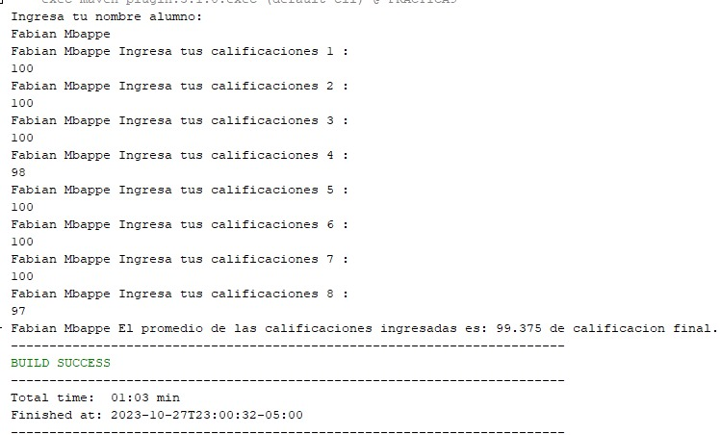

PRACTICA-9

INSTRUCCIONES DE SEMAFORO Y PEATON

EVIDENCIAS:

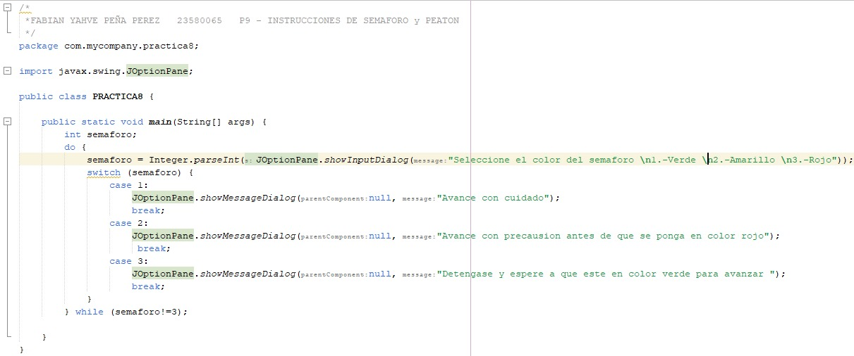

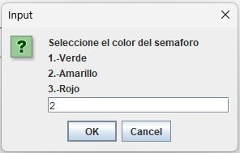

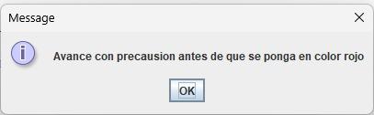

PRACTICA-10

ESTACION DEL AÑO DEPENDIENDO DEL MES

EVIDENCIAS:

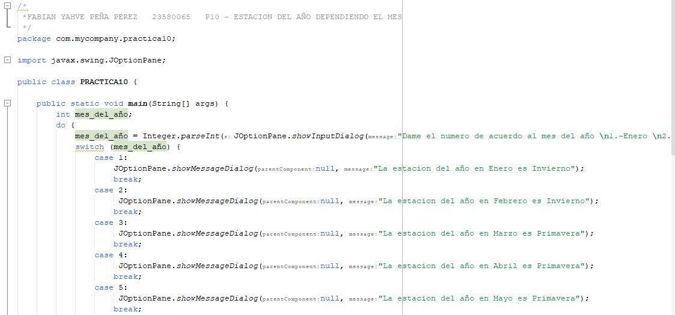

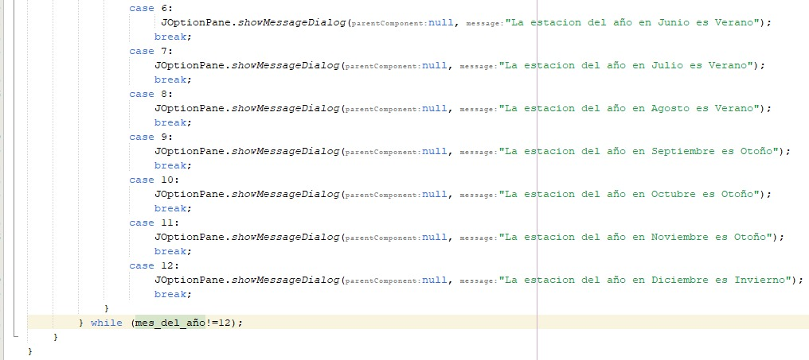

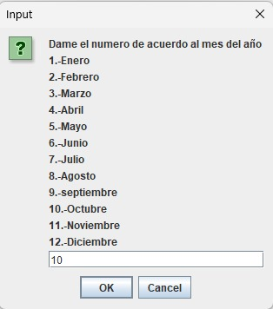

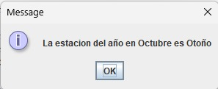

PRACTICA-11

COMPRA DE PRODUCTO PARTE 1 NORMAL

EVIDENCIAS:

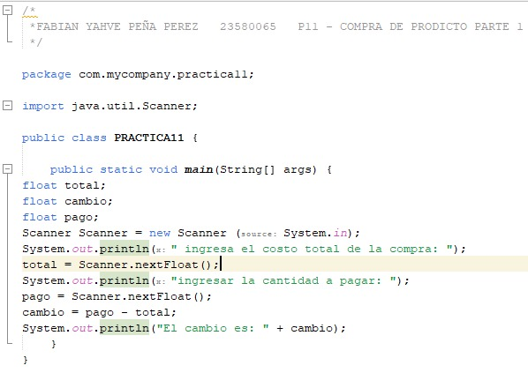

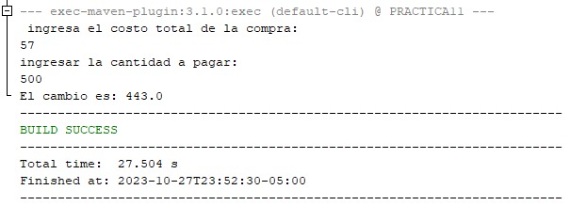

PRACTICA-12

COMPRA DE PRODUCTO PARTE 2 AVANZADO Y ACTUALIZADO

EVIDENCIAS:

